**ОТ-INL59**

Можно использовать обе руки!

**ЛУПА С ДВУМЯ СВЕТОДИОДНЫМИ ЛАМПАМИ, СКОБОЙ И ЗАМЕНЯЕМОЙ ГОЛОВНОЙ ЛЕНТОЙ**

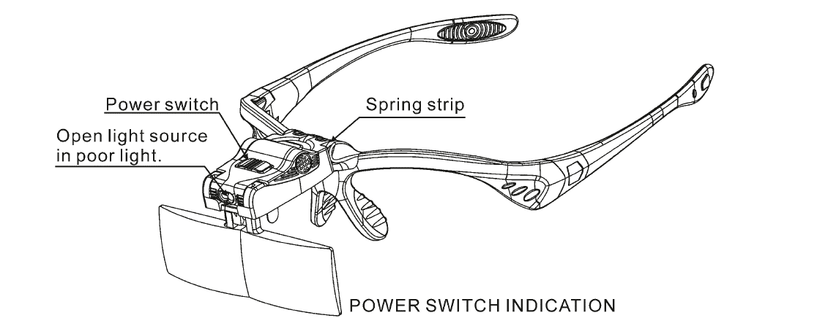

Открытый светодиодный источник освещения, используемый при плохом освещении

Индикатор питания

Пружинная лента

Включатель питания

**Характеристики:**

• Используется для чтения книг и газет, рисования картин, изделий ручной работы, осмотра цветов и миниатюрных пейзажей;

• Данная лупа оснащена пятью удлиненными линзами, которые позволяют изменять кратность увеличения. Внешние характеристики новых линз: 85 мм х 8,5 мм.

Пять типов увеличения: 1,0X, 1,5X, 2,0X, 2,5X, 3,5X;

• Открытый светодиодный источник освещения, используемый при плохом освещении;

• Рекомендуется отрегулировать угол наклона объектива и угол излучения светодиодов, чтобы источник света мог точно освещать поверхность видимого объекта и сделать его более удобным в использовании;

• Стандартные прикрепляемые увеличительные стекла могут легко упасть во время использования, поскольку линза и светодиод достаточно тяжелые. Данное изделие может полностью решить эту проблему. Если вы используете лупу в течение длительного времени, рекомендуется заменить скобу головной лентой, чтобы обеспечить комфорт работы.

**Инструкция по эксплуатации:**

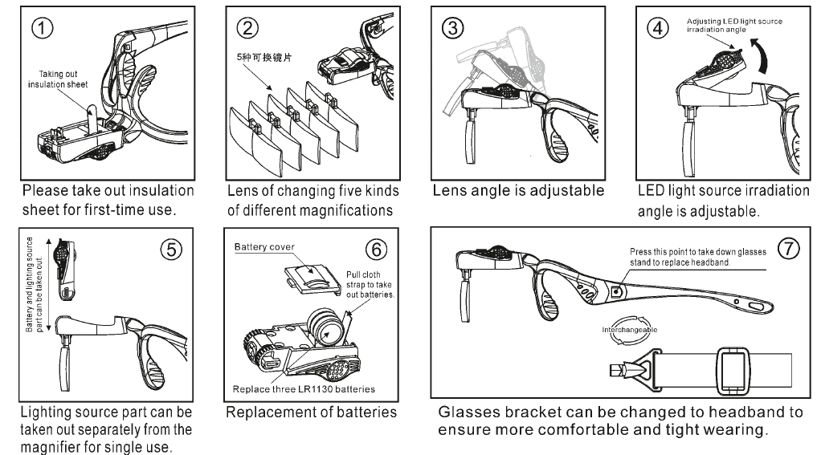

Взаимозаменяемые

Можно снять батарейку и светодиод

Извлечение изоляционного листа

Регулировка угла излучения светодиода

Замените три батарейки LR1130

Нажмите на это место для того, чтобы снять крепление и установить головную ленту

Вытяните ленту для того, чтобы достань батарейки

Крышка батарейного отделения

Скобу можно заменить головной лентой с целью обеспечения удобства носки

Замена батареек

Источник освещения может отсоединяться от лупы и использоваться отдельно

Угол излучения светодиода регулируется

Угол линзы регулируется

Линзы для изменения пяти типов увеличения

Достаньте изоляционный лист при первом использовании